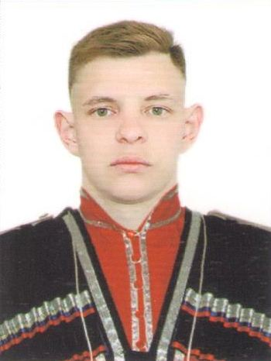

АНКЕТА

участника муниципального этапа Всероссийского
конкурса педагогических работников
«Воспитать человека»

Субъект Российской Федерации | Ставропольский край,  город Невинномысск
Сведения о конкурсанте:
Номинация | воспитание классного коллектива
Ф.И.О. конкурсанта (полностью) | Величко Сергей Валерьевич
Дата рождения (полностью) | 22 февраля 1994 г.
Название образовательной организации (по Уставу) | муниципальное бюджетное общеобразовательное учреждение «Средняя общеобразовательная школа № 8» города Невинномысска
Должность (по штатному расписанию) | Учитель физической культуры
Стаж работы общий педагогический/в занимаемой должности | 8 лет
Телефон, электронная почта | 8-906-490-77-08 dtkbxrh221994@gmail.com
Личный сайт или профиль в социальных сетях | Вконтакте:ID103658442
Опыт и результат участия в профессиональных конкурсах | Муниципальный этап конкурса «Воспитать человека», 2023 год
ССЫЛКИ НА КОНКУРСНОЕ ПОРТФОЛИО  (видеоматериал визитной карточки, новые формы воспитательных практик, цветное фото и т.д.):  анкета участника Конкурса в соответствии с Приложением 1 к настоящему Положению;  решение (заключение) муниципального оргкомитета о выдвижении педагога - победителя муниципального этапа для участия в краевом заочном этапе Конкурса;  цветная портретная фотография участника в формате JPEG;  видеоматериал визитной карточки участника заочного этапа по теме: «Воспитание – это…» в формате mp4 воспитательной практики (презентация практики в формате видео (продолжительность видеоролика - не более трёх минут) в соответствии с Приложением 2 к настоящему Положению;  паспорт воспитательной практики (приложение 3). | https://sh8nevinsk.ru/?page_id=10630
Сведения о персональных наградах, почетных званиях (при наличии) | Почетная грамота за значительные заслуги в сфере образования, многолетний плодотворный труд в области воспитания детей и молодежи

